第四章作业
1.数学推导
1.1 在末速度为0的情况下:
annotation:
a_{to} = 12(P_{x0} – P_{xf})
a_{do}= 6(V_{xf} + V_{x0})
beta_{d0} = 6(P_{x0} – P_{xf})
beta_{oo} = -4V_{xf} - 2V_{x0})
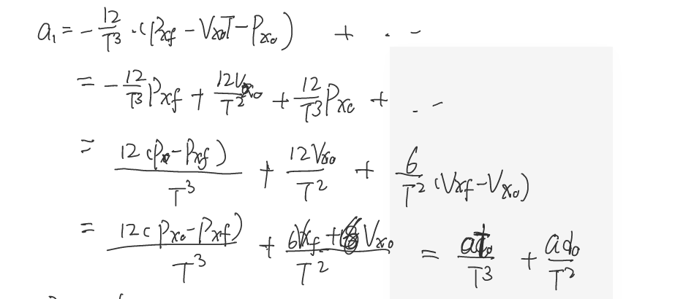
此处推导错误:
应为6Vxf - 6Vx0

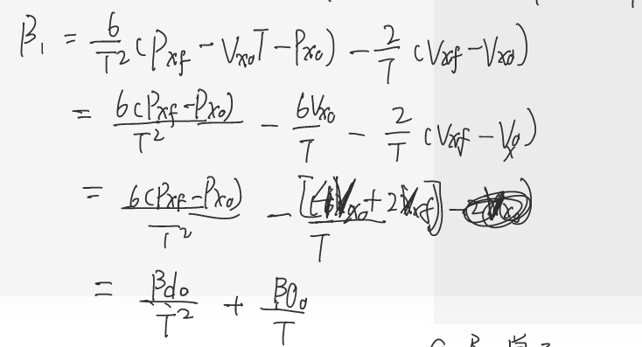
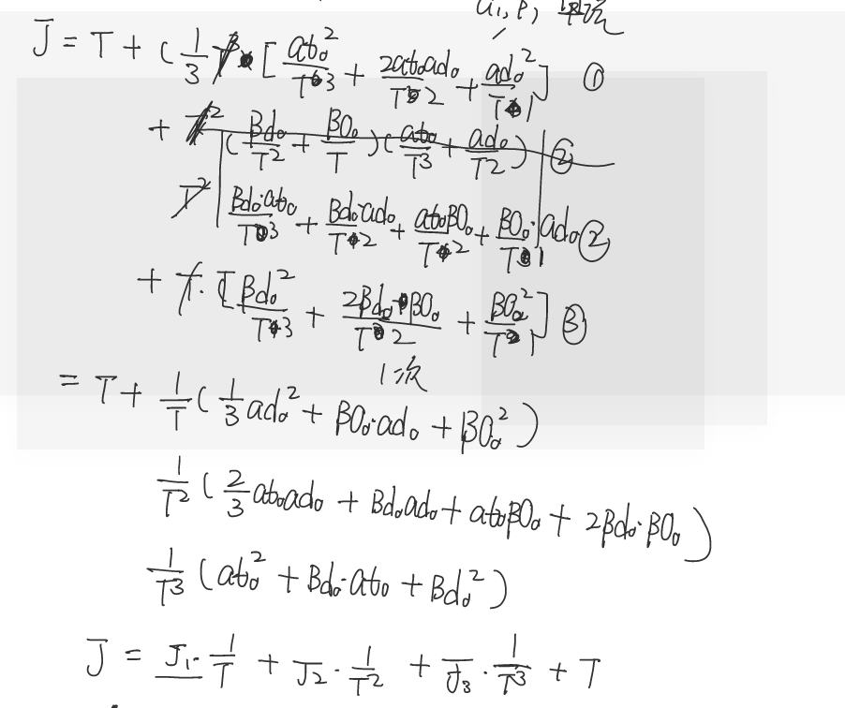

1.2 在末速度自由的情况下:
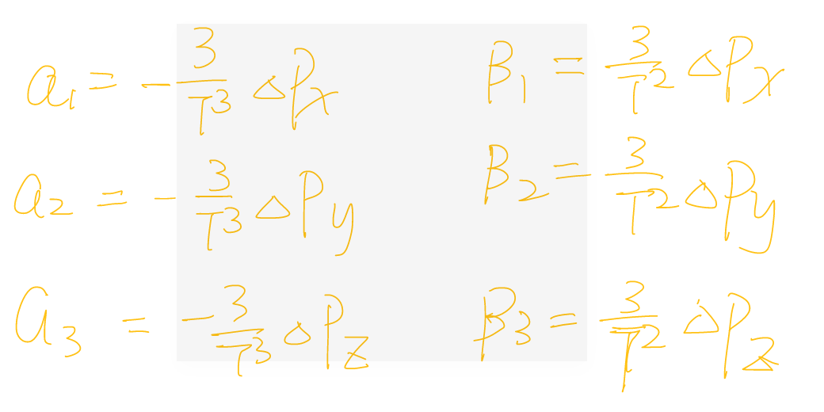

2.最后将J转换为关于T 的四阶等式求导:
annotation:
x 为 T
J_{i}为各项系数已经求得
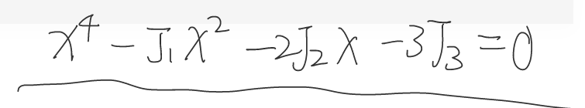

2.成果
